Hola Tucans i Linxs!
A l'Àngels i l’Empar ens va fer molta il·lusió poder connectar amb vosaltres, tot i les dificultats trobades. Hem vist com heu treballat i com us sentiu a casa vostra. Esperem que a partir d’ara vagi millor i puguem parlar i compartir els vostres desitjos i preocupacions.
Les activitats que proposem són un acompanyament a més a més. Veureu que hi ha alguna activitat que ens agradaria compartir-la amb tot el grup, fent un retorn al correu.
Gaudiu de cada moment!

MEDI / CATALÀ
LA VEU DELS OCELLS

La natura, aquests dies, ha pres un gran protagonisme a les grans ciutats, com és el cas de Barcelona.
Heu sentit la veu d’algun ocell des de casa vostra, al balcó, a la finestra?
Sabries explicar el perquè d’aquest canvi?
A través d’aquest enllaç podreu escoltar les veus d’un munt d’ocells, així com informació i imatges: pas de pardal

http://www.pasdepardal.cat/?page_id=53

A BTV hi ha una noticia penjada a la web, on parlen dels “veïns quasi invisibles”, que et sorprendrà

https://beteve.cat/medi-ambient/ocells-barcelona-parc-estacio-nord/

Després de la descoberta, podem realitzar les següents tasques
1- Us proposem investigar i fer recerca, en algun llibre o per internet (ocells de Barcelona) d’un ocell que t’agradi i escriu sobre les seves característiques: nom, mida, pes, alimentació, reproducció, hàbitat.

2-Dibuixa l’ocell;fixa't molt bé en els colors i la forma; també quan facis l’escriptura.

A sota tens un quadre orientatiu per fer la teva presentació.

DIBUIX
nom
mida
pes
alimentació
reproducció
hàbitat

Fes una fotografia al teu escrit i dibuix i envia-la al teu tutor/tutora. @

Aquesta feina ens l´has d´enviar al correu perquè la volem veure !!! Entre tot@s, farem la nostra guia d’ocell.

(EL RETORN DE LES ACTIVITATS ES FARÀ DE SEGUIDA QUE ES PUGUI, QUAN TOTHOM TINGUI ACCÉS AL MAIL. GUARDEU LES FEINES)
MATEMÀTIQUES

Activitat 1

Practiquem el càlcul mental. Aquesta vegada ho farem online amb un joc de daus, amb cinc nivells de dificultat.Planteja’t un repte personal i ves avançat.

https://www.vedoque.com/juegos/juego.php?j=dados

Activitat 2

Aquí us deixem uns reptes matemàtics perquè feu treballar la lògica.
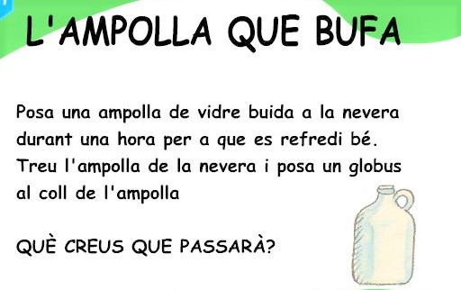
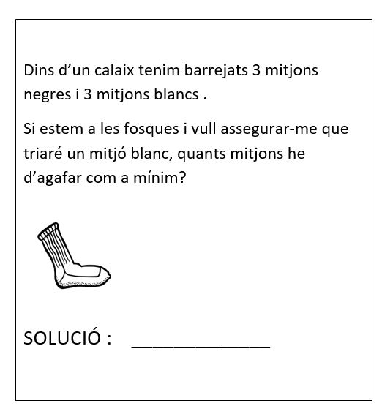
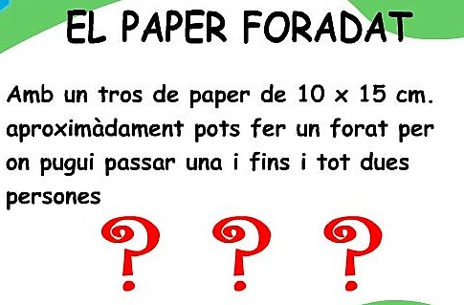
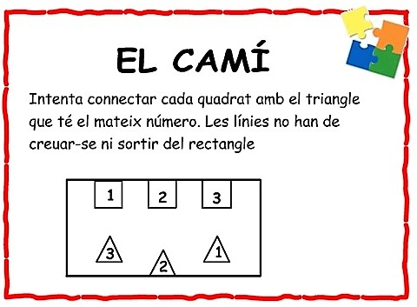

Escriu la teva resposta als tres enigmes i envia-la per mail; o pots gravar-te un petit vídeo explicant la teva resposta.

(EL RETORN DE LES ACTIVITATS ES FARÀ DE SEGUIDA QUE ES PUGUI, QUAN TOTHOM TINGUI ACCÉS AL MAIL. GUARDEU LES FEINES)

TASQUES SETMANA  27-30 d’abril | HE FET LES TASQUES?  (Omple amb sí o no) | COM M’HA ANAT LA SETMANA?  M’ha agradat? Quines dificultats he tingut?  Si no has fet alguna tasca, per què?
MEDI
CATALÀ
MATEMÀTIQUES
ANGLÈS

